ФЕДЕРАЛЬНОЕ ГОСУДАРСТВЕННОЕ АВТОНОМНОЕ ОБРАЗОВАТЕЛЬНОЕ УЧРЕЖДЕНИЕ
ВЫСШЕГО ОБРАЗОВАНИЯ
«САНКТ-ПЕТЕРБУРГСКИЙ ПОЛИТЕХНИЧЕСКИЙ УНИВЕРСИТЕТ ПЕТРА ВЕЛИКОГО»
Физико-механический институт, Высшая школа теоретической механики и математической физики
(наименование учебного подразделения)

Отчет о прохождении производственной
(научно-исследовательская работа) практики
(вид и тип практики)

Сорокопудова Елизаета Сергеевна
(Ф.И.О. обучающегося)

3 курс бакалавриата группа 5030103/10201
(номер курса обучения и учебной группы)

01.03.03 Механика и математическое моделирование,
01.03.03_02 Биомеханика и медицинская инженерия
(Направление подготовки (код и наименование)

Место прохождения практики: ООО «Лукойл-АИК», Российская Федерация, Тюменская
(указывается наименование профильной организации или наименование структурного подразделения

область, Ханты-Мансийский автономный Округ-Югра, г. Когалым, ул. Мира, д.23, к.А
ФГАОУ ВО «СПбПУ», фактический адрес)

Сроки практики: с 21.06.2024 по 04.07.2024

Руководитель практики от ФГАОУ ВО «СПбПУ»: Бауэр Светлана Михайловна,
д.ф.-м.н., профессор ВШТМ и МФ, ФизМех
(Ф.И.О., уч.степень, должность)

Руководитель практики от профильной организации : Кудленок Александр

Михайлович, начальник отдела информационных технологий ООО «Лукойл-АИК»
(Ф.И.О., должность)

Оценка:

Руководитель практики
от ФГАОУ ВО «СПбПУ»: /Бауэр С.М./

Руководитель практики
от профильной организации: /Кудленок А.М./

Обучающийся: /Сорокопудова Е.С./

Дата:

ФЕДЕРАЛЬНОЕ ГОСУДАРСТВЕННОЕ АВТОНОМНОЕ ОБРАЗОВАТЕЛЬНОЕ УЧРЕЖДЕНИЕ
ВЫСШЕГО ОБРАЗОВАНИЯ
«САНКТ-ПЕТЕРБУРГСКИЙ ПОЛИТЕХНИЧЕСКИЙ УНИВЕРСИТЕТ ПЕТРА ВЕЛИКОГО»
Физико-механический институт, Высшая школа теоретической механики и математической физики
(наименование учебного подразделения)

ИНДИВИДУАЛЬНЫЙ ПЛАН (ЗАДАНИЕ И ГРАФИК)
ПРОВЕДЕНИЯ ПРАКТИКИ

Ф.И.О. обучающегося Сорокопудова Елизаета Сергеевна

Направление подготовки (код/наименование) 01.03.03 Механика и математическое моделирование
Профиль (код/наименование) 01.03.03_02 Биомеханика и медицинская инженерия
Вид практики производственная
Тип практики научно-исследовательская работа
Место прохождения практики: ООО «Лукойл-АИК» .

Руководитель практики от ФГАОУ ВО «СПбПУ»: Бауэр Светлана Михайловна, д.ф.-м.н..,

профессор ВШТМ и МФ, ФизМех,
(Ф.И.О., уч.степень, должность)
Руководитель практики от профильной организации: Кудленок Александр Михайлович, начальник отдела информационных технологий ООО «Лукойл-АИК» .
(Ф.И.О., должность)

Рабочий график проведения практики

Сроки практики: с 21.06.2024 по 04.07.2024

№ п/п | Этапы (периоды) практики | Вид работ | Сроки прохождения этапа (периода) практики
1 | Организационный этап | Определение целей и задач практики, согласование сроков выполнения поставленных задач. Инструктаж по технике безопасности, подписание документов, выдача пропуска и сопроводительных документов . | 21.06.2024
2 | Основной  этап | Сбор информации, обработка, систематизация и анализ фактического и теоретического материала, выполнение поставленных задач | 21.06.2024 –  04.07.2024
3 | Заключительный этап
3 | Заключительный этап | Защита отчета по практике | 04.07.2024

Обучающийся ________________________ /Сорокопудова Е.С./

Руководитель практики
от ФГАОУ ВО «СПбПУ» ________________________ /Бауэр С.М./

Согласовано:
Руководитель практики
от профильной организации: ________________________ /Кудленок А.М./
Содержание
Введение 4
1. Описание алгоритмов работы 6
1.1. Технологии разработки 6
1.2. Описание функциональности страницы 6
1.3. Описание программной реализации 8
2. Результаты 16
2.1. Скважина “1017” 16
2.2. Скважина “2024” 19
2.3. Скважина “9667” 21
Заключение 23
Список использованной литературы 24

Введение
В современном нефтегазовом деле, где каждое решение имеет огромное экономическое значение, визуализация данных играет ключевую роль. Это не просто способ представления информации, но и мощный инструмент для анализа, который позволяет специалистам быстро и точно оценивать геологические, технические и экономические аспекты добычи ископаемых. Визуализация данных облегчает интерпретацию сложных геологических структур, позволяет отслеживать изменения в процессе бурения и эксплуатации скважин, а также способствует оптимизации процессов принятия решений на всех этапах разработки месторождений.
Значение визуализации данных:
- Улучшение понимания: Визуализация преобразует трудно интерпретируемые данные в графические форматы, которые легче понять и анализировать. Это помогает в расшифровке сложных геологических структур и в оценке потенциальных рисков и возможностей.
- Повышение точности: Точное представление данных о скважинах снижает вероятность ошибок и неточностей, которые могут привести к дорогостоящим последствиям, включая неправильное позиционирование скважин или неправильное управление ресурсами.
- Оперативное реагирование: Визуализация позволяет быстро реагировать на изменения в процессе бурения и добычи, обеспечивая оперативное управление и корректировку операций в реальном времени.
- Стратегическое планирование: Визуализация данных способствует разработке более эффективных стратегий бурения и добычи, позволяя предвидеть и минимизировать риски, связанные с эксплуатацией месторождений.
- Обучение и обмен знаниями: Визуализация служит важным инструментом для обучения новых сотрудников и обмена знаниями между различными отделами и специалистами внутри компании.
Таким образом, визуализация данных скважин является неотъемлемой частью процесса принятия решений в нефтегазовой отрасли, обеспечивая глубокое понимание подземных процессов и способствуя повышению безопасности и эффективности работ. В эпоху цифровых технологий, когда объемы данных постоянно растут, визуализация становится еще более значимой, позволяя быстро обрабатывать большие массивы информации и превращать их в ценные знания для успешного управления ресурсами.

В рамках данной практической работы необходимо было создать веб-страницу, предназначенную для обработки данных, связанных со скважинами.
Основной упор был сделан на создание таблиц, содержащих сведения о каждой скважине, а также на построение наглядных диаграмм на основе этих данных

1. Описание алгоритмов работы

1.1. Технологии разработки
Страница была реализована с использованием языка программирования JavaScript, что обеспечило гибкость и интерактивность интерфейса. Для работы с данными использовались современные библиотеки и фреймворки, а также дополнительные библиотеки для визуализации, например, Chart.js.
Данные для таблиц были извлечены из файлов формата JSON. Эти файлы были получены с помощью SQL-запросов к базе данных PostgreSQL. Процесс извлечения данных включал следующие шаги:
- Формирование запросов к Корпоративной базе данных для получения необходимой информации о скважинах.
- Преобразование полученных данных в формат JSON с использованием встроенных функций PostgreSQL, таких как to_json и json_build_object.
- Передача JSON-файлов на веб-сервер и их последующая обработка на стороне клиента с помощью JavaScript.

1.2. Описание функциональности страницы
Веб-страница включает в себя две основные таблицы:
- Таблица данных скважин «Шахматка»: представляет собой сборник различных параметров и характеристик скважин: дебит нефти, дебит жидкости, обводненность, Н динамическое, затрубное давление, давление коллектора, ток, нагрузка, состояние, давление среды, температура среды, дата получения данных
- Таблица визуализации: содержит графическое представление данных, которые строятся на основе информации из первой таблицы и предоставляют визуальный анализ изменений параметров скважин во времени.
При наведении курсора мышки на какое-либо обозначение результата, все остальные обозначения соответственной даты увеличиваются в размере, это сделано для лучшей наглядности. Так же появляется табличка со всеми данными по этой дате.
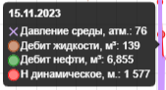

Обозначения, используемые в диаграмме:
Фиолетовый крестик | давление среды, атм.
Зеленый круг | дебит нефти, м^3
Коричневый круг | дебит жидкости, м^3
Зеленый крестик | температура среды, ℃
Красный круг | Н динамическое, м

В верхней части таблицы есть сноска со всеми обозначениями:
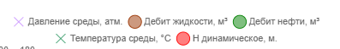
При нажатии на один из параметров, этот параметр зачеркивается, и на диаграмме его значения не отображаются
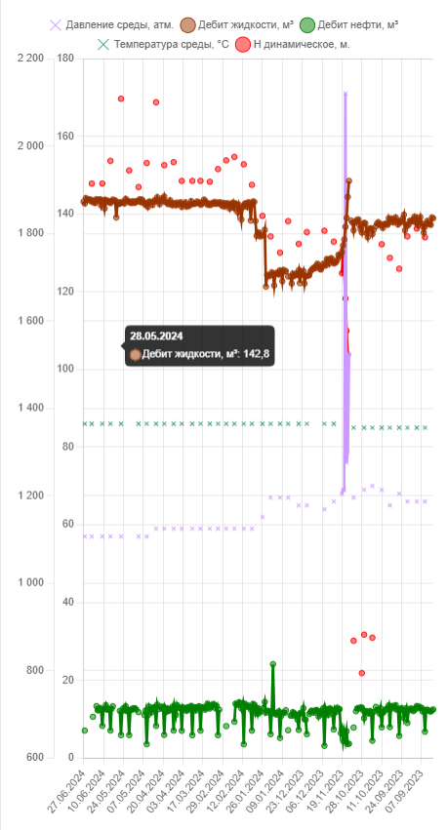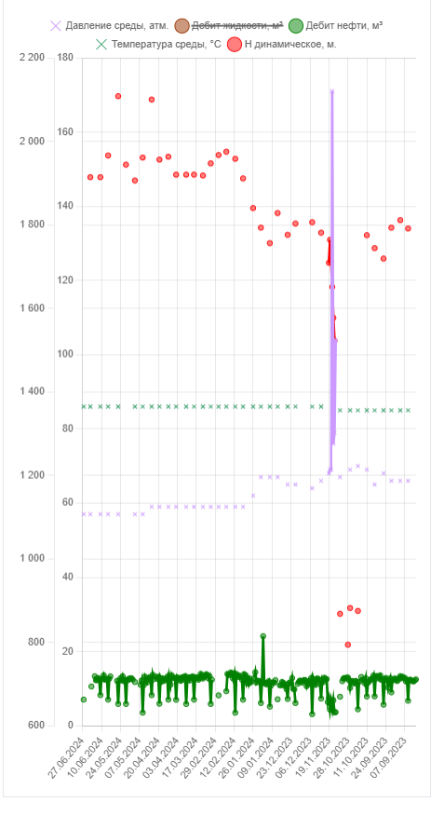

1.3. Описание программной реализации
Этот блок кода представляет собой комплексную конфигурацию для библиотеки Chart.js, которая определяет общий стиль и поведение графиков на веб-странице. В целом, эти настройки направлены на создание более быстрых, четких и интуитивно понятных визуализаций данных.
Отключение анимации и игнорирование соотношения сторон позволяют графикам быстро и точно отображаться в соответствии с размерами контейнера, без лишних задержек или искажений. Настройки взаимодействия улучшают пользовательский опыт, позволяя подсказкам отображаться в соответствии с выбранными элементами данных, а не с точкой пересечения, что делает навигацию по графику более предсказуемой.
Внутренний отступ и настройки легенды и подсказок способствуют четкости и удобству восприятия информации. Сортировка элементов легенды и подсказок в алфавитном порядке, а также использование стилей точек для соответствия данным на графике, обеспечивают консистентность и профессиональный вид визуализации.
Кроме того, форматирование временной шкалы и подсказок с использованием локализованных форматов даты делает графики более доступными и понятными для пользователей разных регионов, учитывая их культурные и языковые особенности.
В совокупности, эти настройки формируют основу для создания эффективных и эстетически приятных графиков, которые могут быть легко интегрированы в любой веб-интерфейс для анализа данных.
Chart.defaults.animation = false
Chart.defaults.aspectRatio = 1
Chart.defaults.interaction.intersect = false
Chart.defaults.interaction.mode = 'index'
Chart.defaults.layout.padding = 16
Chart.defaults.maintainAspectRatio = false
Chart.defaults.scales.time.time.displayFormats = { day: 'L' }
Chart.defaults.scales.time.time.tooltipFormat = 'L'
Chart.defaults.plugins.legend.labels.sort = (a, b) => a.text?.localeCompare(b.text)
Chart.defaults.plugins.legend.labels.usePointStyle = true
Chart.defaults.plugins.tooltip.borderWidth = 1
Chart.defaults.plugins.tooltip.itemSort = (a, b) => a.dataset.label?.localeCompare(b.dataset.label)
Chart.defaults.plugins.tooltip.usePointStyle = true
Chart.defaults.plugins.tooltip.position = 'pointer'

Этот блок кода устанавливает настройки для всплывающих подсказок в библиотеке Chart.js и инициализирует веб-страницу для отображения данных скважин с помощью интерактивных графиков и таблиц.
Функция Chart.Tooltip.positioners.pointer настраивает положение всплывающих подсказок так, чтобы они отображались в точке, где находится курсор пользователя, обеспечивая более интуитивное взаимодействие.

Слушатель событий window.addEventListener('DOMContentLoaded', () => {...}) гарантирует, что весь JavaScript код будет выполнен только после полной загрузки DOM-элементов страницы. Внутри этого слушателя происходит следующее:
- Получение доступа к элементам DOM, таким как список скважин, таблица и холст для графика.
- Инициализация графика типа "линия" с использованием элемента холста.
- Настройка осей графика, включая временную шкалу и две вертикальные оси, одна из которых не отображает сетку для более чистого визуального вида.
Chart.Tooltip.positioners.pointer = function (items, eventPosition) {
return eventPosition
}
window.addEventListener('DOMContentLoaded', () => {
const wells = document.querySelector('#wells')
const table = document.querySelector('#table')
const tableLoadingRow = document.querySelector('#table tbody tr:first-child')
const canvas = document.querySelector('#canvas')
const chart = new Chart(canvas, {
type: 'line',
spanGaps: true,
scales: {
x: {
type: 'time',
position: 'bottom',
time: {
minUnit: 'day',
unit: 'day',
},
},
y: {
position: 'left',
},
secondaryAxis: {
position: 'right',
grid: {
display: false,
},
},
},
})

Этот блок кода отвечает за загрузку и обработку данных скважин на веб-странице. Он содержит обработчик события, который реагирует на изменение выбора скважины пользователем, и функцию loadData, которая загружает данные скважины и обновляет таблицу и график на странице.

Когда пользователь выбирает скважину из выпадающего списка, обработчик события change активируется и вызывает функцию loadData, передавая в неё идентификатор выбранной скважины.
Функция loadData выполняет асинхронный запрос к серверу, чтобы получить данные в формате JSON из файла, соответствующего выбранной скважине. После успешного получения данных, она вызывает функции populateTable и populateChart, которые заполняют таблицу и график соответствующей информацией. В случае ошибки при запросе данных, будет показано предупреждение с описанием ошибки.

wells.addEventListener('change', e => {
loadData(e.target.value)
})
loadData(wells.value)
function loadData(well) {
return fetch(`data/${well}.json`)
.then(response => response.json())
.then(data => {
populateTable(data)
populateChart(data)
})
.catch(e => {
alert('Ошибка: ' + e.message)
})
}

Этот блок кода определяет функцию populateTable, которая отвечает за заполнение таблицы данными. Функция удаляет строку загрузки, очищает текущее содержимое тела таблицы и затем для каждого элемента данных создает и добавляет новую строку в таблицу.
В начале функция удаляет строку, которая указывает на процесс загрузки данных, чтобы пользователь мог видеть, что данные начали загружаться. Затем функция находит тело таблицы и удаляет все существующие строки, чтобы предотвратить дублирование данных при новой загрузке.
После очистки тела таблицы, функция перебирает массив данных, полученных от сервера, и для каждого объекта данных вызывает функцию createTableRow, которая создает новую строку таблицы. Эти строки затем добавляются в тело таблицы, обеспечивая актуальное отображение информации.

function populateTable(data) {
tableLoadingRow.remove()

const tableBody = table.querySelector('tbody')

Array.from(tableBody.children).forEach(i => i.remove())

data.forEach(item => {
tableBody.append(createTableRow(item))
})
}

Функция populateChart предназначена для обновления графика на веб-странице с использованием предоставленных данных. Она настраивает конфигурацию графика, определяя наборы данных для различных измерений, таких как дебит нефти, дебит жидкости, давление и температура среды, а также динамический уровень жидкости.
Каждый набор данных содержит стилизацию линий и фона, метки для легенды и данные, которые представляют собой массив объектов с координатами x и y. Координата x форматируется функцией formatDate и представляет время измерения, а координата y — это соответствующее измеренное значение.
Например, первый набор данных отображает дебит нефти в кубических метрах, используя зеленый цвет для линии и полупрозрачный зеленый для фона. Аналогично, другие наборы данных представляют дебит жидкости, давление среды, температуру среды и динамический уровень жидкости, каждый со своим стилем и цветом.
После настройки наборов данных, функция вызывает метод update графика, чтобы применить изменения и отобразить обновленные данные. Это позволяет пользователю визуализировать различные аспекты данных скважины и делает анализ более наглядным и информативным.

function populateChart(data) {
chart.config.data.datasets = [
{
borderColor: 'rgb(0, 128, 0)',
backgroundColor: 'rgba(0, 128, 0, .5)',
data: data.map(i => ({ x: formatDate(i.measured_at), y: i.oil_debit })),
label: 'Дебит нефти, м³',
},
{
borderColor: 'rgb(153, 51, 0)',
backgroundColor: 'rgba(153, 51, 0, .5)',
data: data.map(i => ({ x: formatDate(i.measured_at), y: i.fluid_debit })),
label: 'Дебит жидкости, м³',
},
{
borderColor: 'rgb(204, 153, 255)',
backgroundColor: 'rgba(204, 153, 255, .5)',
data: data.map(i => ({ x: formatDate(i.measured_at), y: i.environment_pressure })),
label: 'Давление среды, атм.',
pointStyle: 'crossRot',
},
{
borderColor: 'rgb(51, 153, 102)',
backgroundColor: 'rgba(51, 153, 102, .5)',
data: data.map(i => ({ x: formatDate(i.measured_at), y: i.environment_temperature })),
label: 'Температура среды, °C',
pointStyle: 'crossRot',
},
{
borderColor: 'rgb(255, 0, 0)',
backgroundColor: 'rgba(255, 0, 0, .5)',
data: data.map(i => ({ x: formatDate(i.measured_at), y: i.fluid_dynamic })),
label: 'H динамическое, м.',
yAxisID: 'secondaryAxis',
},
]

chart.update()
}

Функция createTableRow предназначена для создания строки таблицы с данными о скважине. Она принимает объект item, содержащий информацию о конкретном измерении, и создает HTML-элемент строки (tr), который затем заполняется данными.
Шаги, которые выполняет функция:
- Создается новый HTML-элемент строки (tr).
- Для каждого атрибута объекта item создается ячейка таблицы (td) с использованием функции createTableCell.
- Функции форматирования, такие как formatDate и formatDecimal, применяются для корректного отображения данных. Например, formatDate используется для форматирования даты и времени измерения, а formatDecimal — для числовых значений с точностью до десятичных знаков.
- Если у объекта item есть свойство test_status_name с подсвойством ru, то оно добавляется в соответствующую ячейку. Если свойство отсутствует, в ячейку добавляется пустая строка.
- После добавления всех ячеек, строка (row) возвращается из функции, чтобы быть добавленной в тело таблицы.
Эта функция обеспечивает динамическое создание содержимого таблицы на основе данных, полученных от сервера или из других источников.
function createTableRow(item) {
const row = document.createElement('tr')

row.append(createTableCell(formatDate(item.measured_at)))
row.append(createTableCell(formatDecimal(item.oil_debit)))
row.append(createTableCell(formatDecimal(item.fluid_debit)))
row.append(createTableCell(formatDecimal(item.water_cut)))
row.append(createTableCell(formatDecimal(item.fluid_dynamic)))
row.append(createTableCell(formatDecimal(item.annular_pressure)))
row.append(createTableCell(formatDecimal(item.manifold_pressure)))
row.append(createTableCell(formatDecimal(item.current)))
row.append(createTableCell(formatDecimal(item.load)))
row.append(createTableCell(item.test_status_name?.ru ?? ''))
row.append(createTableCell(formatDecimal(item.environment_pressure)))
row.append(createTableCell(formatDecimal(item.environment_temperature)))

return row
createTableCell(text):
- Создает HTML-элемент ячейки таблицы (td).
- Присваивает класс border p-2 для стилизации с помощью CSS.
- Устанавливает текстовое содержимое ячейки равным переданному аргументу text. Если text не предоставлен (nullish), то содержимое устанавливается как пустая строка.
- Возвращает созданный элемент ячейки.
formatDate(date):
- Проверяет, предоставлена ли дата.
- Если дата предоставлена, преобразует ее в строку с локализованным форматом даты для русского языка (ru-Ru), используя объект Date и метод toLocaleDateString.
- Возвращает отформатированную строку даты.
formatDecimal(decimal):
- Проверяет, предоставлено ли числовое значение.
- Если значение предоставлено, форматирует его с использованием Intl.NumberFormat для русского языка, ограничивая количество десятичных знаков до двух.
- Возвращает отформатированное числовое значение в виде строки.
Эти функции обеспечивают удобное и единообразное отображение данных в таблице, позволяя легко создавать и обновлять ее содержимое. Функция createTableCell используется для создания ячеек с данными, а formatDate и formatDecimal помогают в правильном отображении дат и числовых значений соответственно.
function createTableCell(text) {
const cell = document.createElement('td')

cell.className = 'border p-2'

cell.innerText = text ?? ''

return cell
}
function formatDate(date) {
if (date) {
return new Date(date).toLocaleDateString('ru-Ru')
}
}

function formatDecimal(decimal) {
if (decimal) {
return new Intl.NumberFormat('ru-Ru', { maximumFractionDigits: 2 }).format(decimal)
}
}
})

2. Результаты

2.1. Скважина “1017”

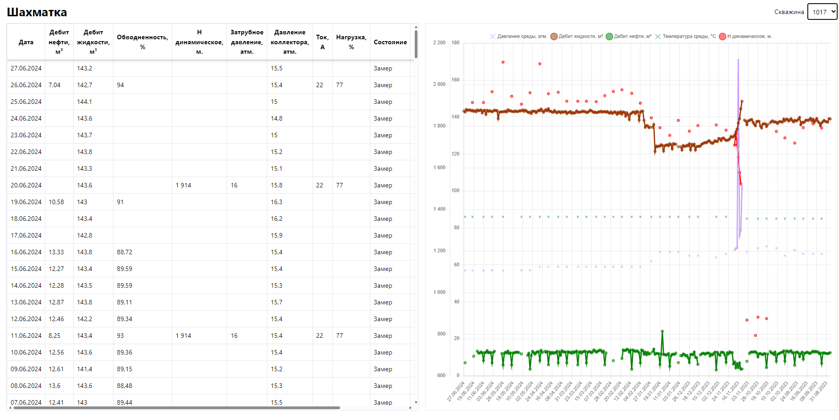
Рисунок 1 Скважина "1017"

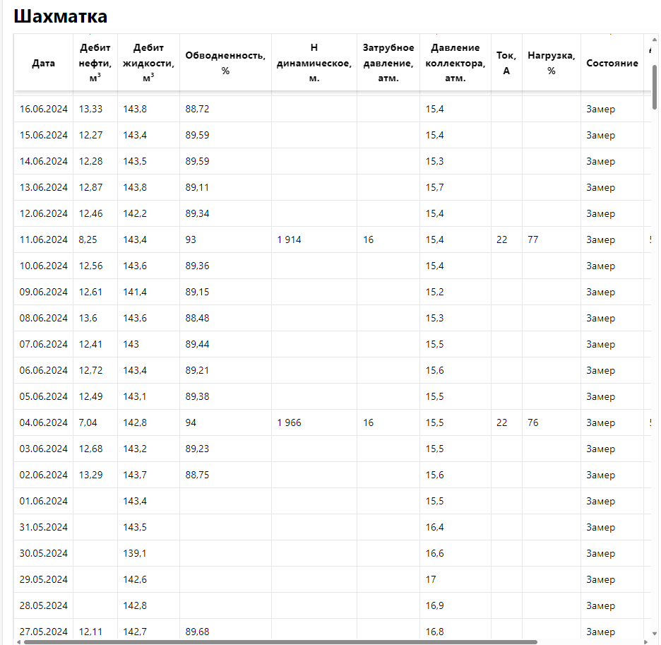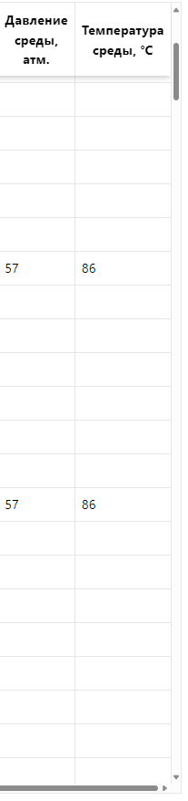
Рисунок 2 Шахматка. Скважина "1017"

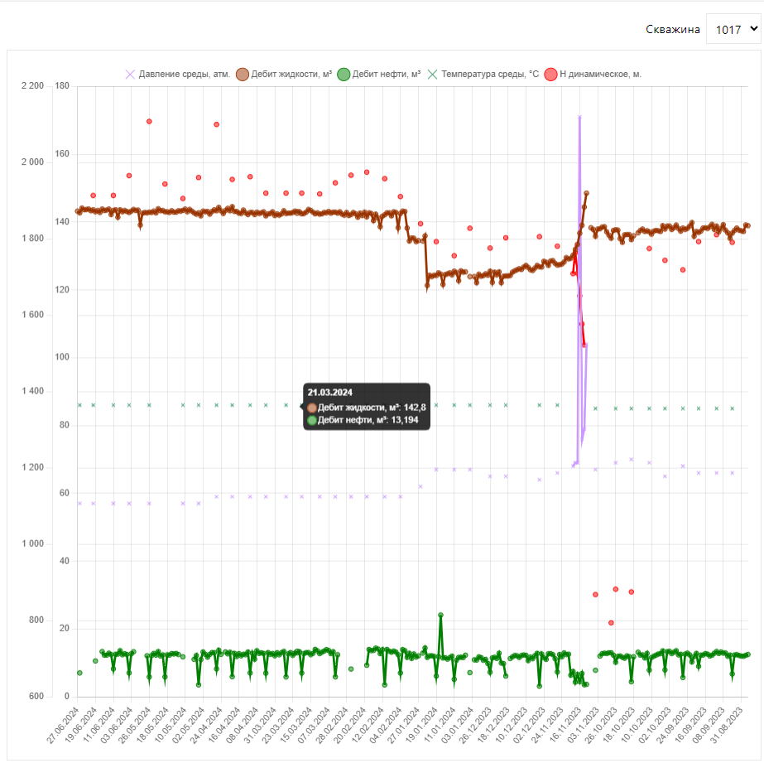
Рисунок 3 Диаграмма. Скважина "1017"

2.2. Скважина “2024”
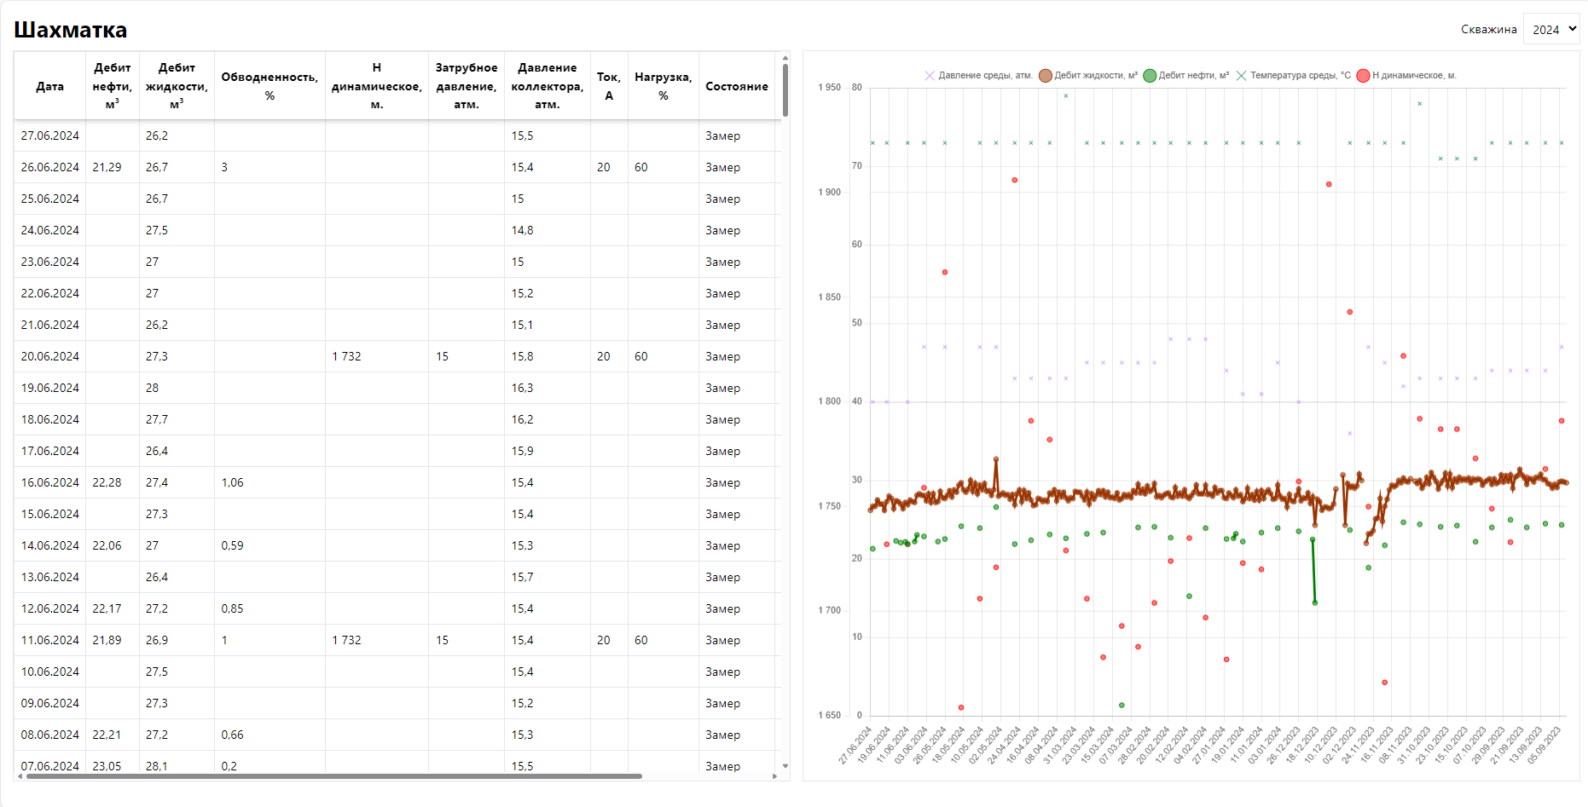
Рисунок 4 Скважина "2024"

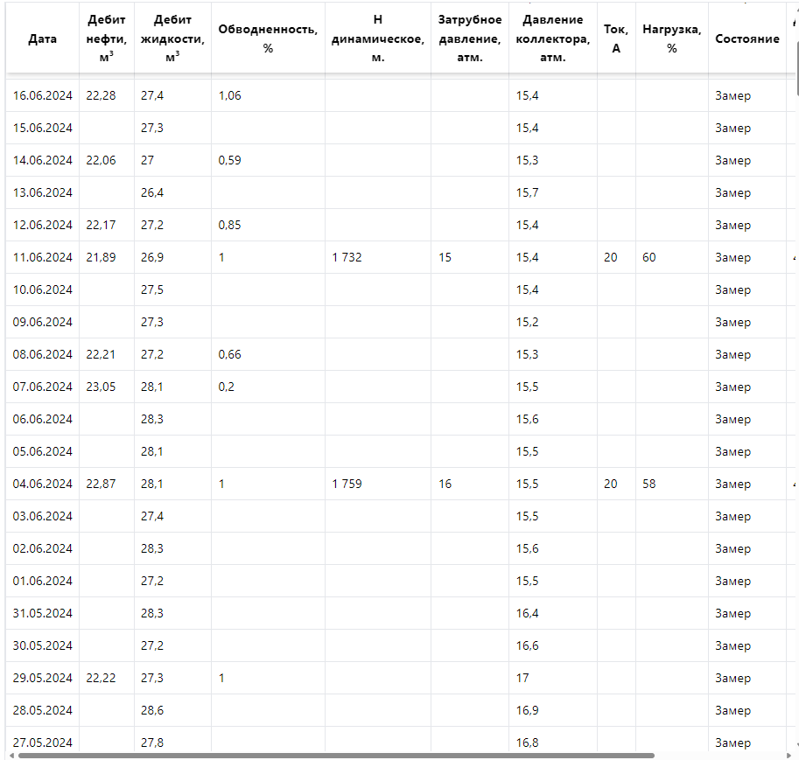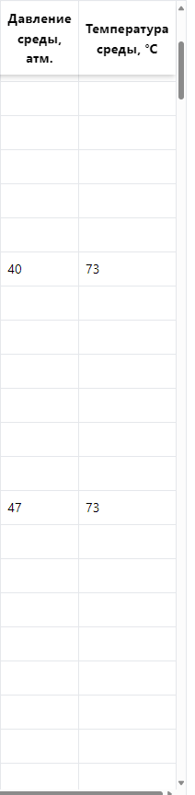
Рисунок 5 Шахматка. Скважина "2024"
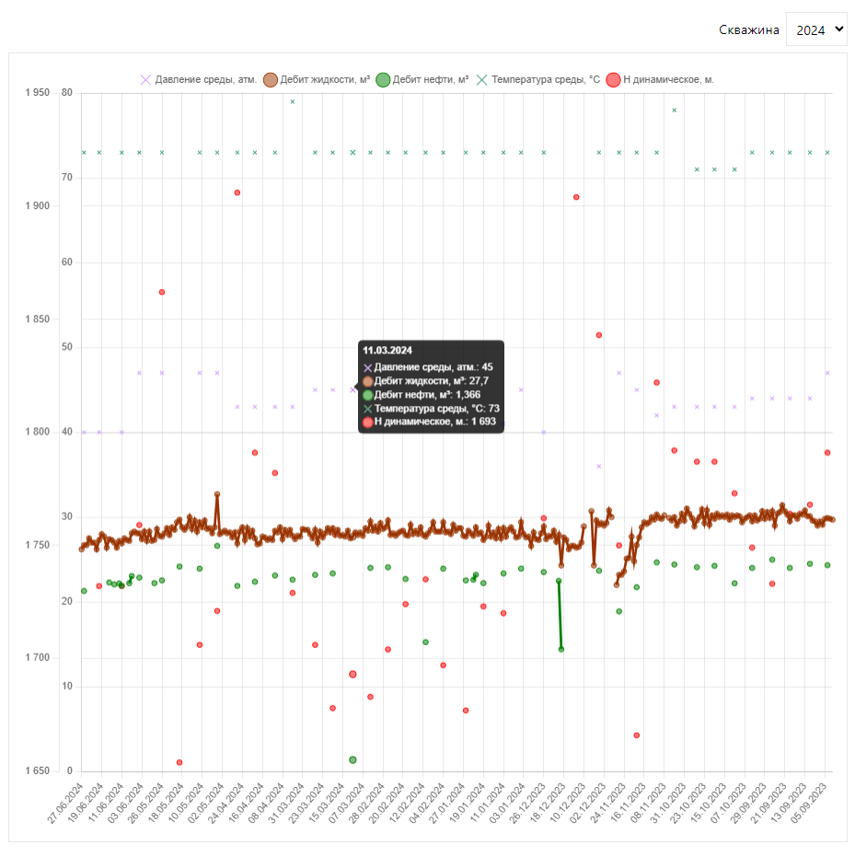
Рисунок 6 Диаграмма. Скважина "2024"

2.3. Скважина “9667”
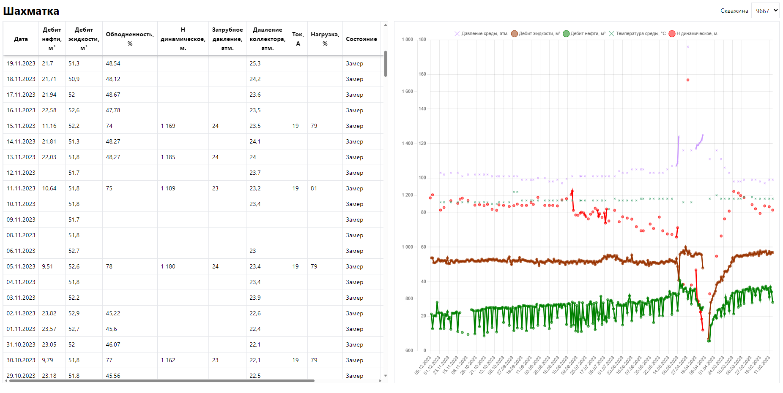
Рисунок 7 Скважина "9667"

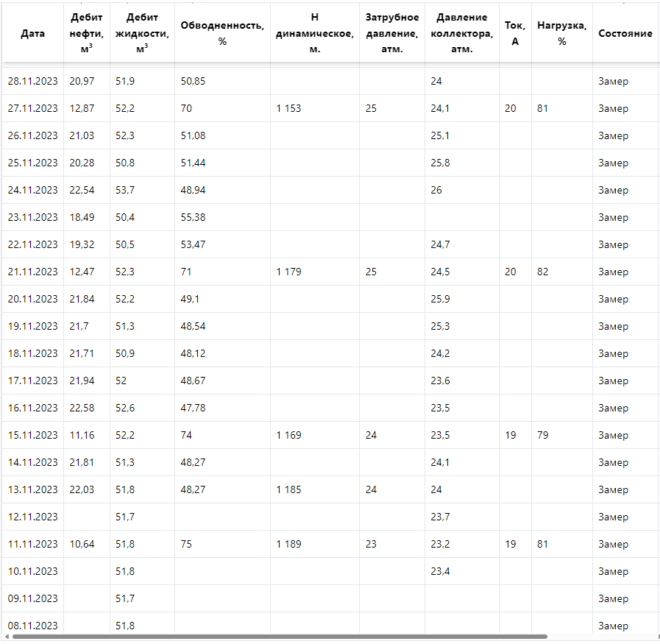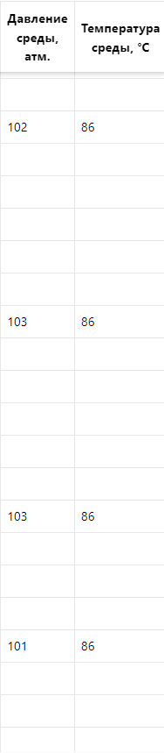
Рисунок 8 Шахматка. Скважина "9667"

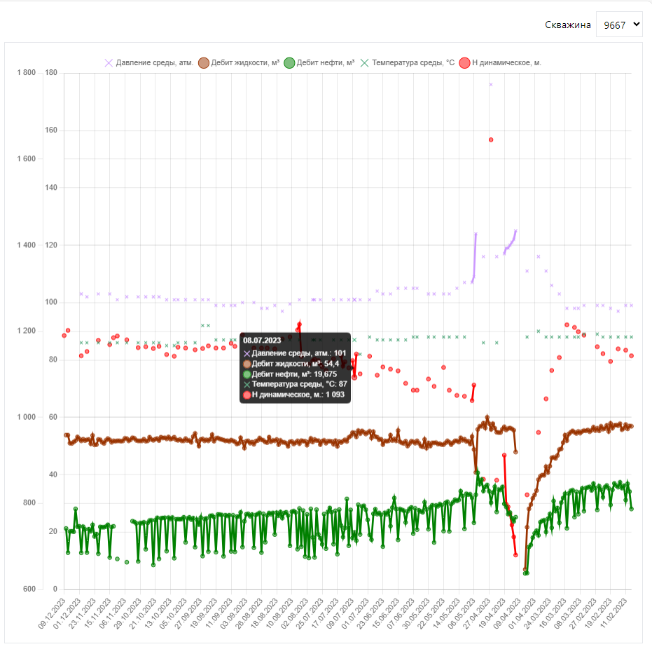
Рисунок 9 Диаграмма. Скважина "9667"

Заключение
В рамках практической работы была разработана веб-страница, предназначенная для визуализации и анализа данных скважин. Основной акцент был сделан на создании двух таблиц: первая содержит различные данные о скважине, вторая демонстрирует диаграммы, построенные на основе этих данных.
Реализация страницы была выполнена с использованием языка программирования JavaScript. Данные для таблиц были извлечены из файлов формата JSON, что позволило обеспечить удобство их обновления и масштабирования. Важной частью проекта стало использование системы управления базами данных PostgreSQL, которая обеспечила надежное хранение, эффективный доступ и управление большими объемами данных скважин. Этот проект не только способствует более эффективному взаимодействию с данными, но и открывает новые возможности для их анализа и принятия решений на основе полученной информации.

Список использованной литературы
- Baji Shaik, Avinash Vallarapu. Beginning PostgreSQL on the Cloud: Simplifying Database as a Service on Cloud Platforms
- Mastering PostgreSQL 13: Build, administer, and maintain database applications efficiently with PostgreSQL 13, 4th Edition Hans-Jürgen Schönig
- JavaScript and jQuery: Interactive Front-End Web Development Jon Duckett
- Functional Programming in JavaScript: How to improve your JavaScript programs using functional techniques Luis Atencio

